

Botschaft zur Revision

vom Behinderten·gesetz

Der Kanton passt das Behinderten·gesetz an.

In der Botschaft steht, wie er das tun will.

In diesem Text lesen Sie die wichtigsten Informationen in Leichter Sprache.

**Leichte Sprache**

# Impressum

**Wer hat die Botschaft gemacht?**

Verantwortlich beim Amt für Soziales ist:

Nora Stahr, Stabs·leiterin

Adresse:

Amt für Soziales

Spisergasse 41

9001 St.Gallen

Telefon: 058 229 33 18

E-Mail: [info.diafso@sg.ch](mailto:info.diafso@sg.ch)

Ein Bild, das Text, Symbol, Design enthält.
**Text und Layout in Leichter Sprache**

Andrea Sterchi, AS Sprachbüro, Andwil

**Den Text geprüft haben:**

Röbi D’Amico

Sara Nunes

Joshua Rothenhäusler

Pascal Titeux

Prüfungs·leitung: Raphael Hüttenmoser, Thomas Rivetti

Fachstelle Selbstvertretung, HPV Rorschach, Rorschach

**Wichtig**

Der Text in Leichter Sprache ist eine Zusammenfassung.

In der Zusammenfassung steht das Wichtigste zur Botschaft.

Rechtlich gilt nur die vollständige Botschaft.

Sie finden die Botschaft auf der Website vom Kanton:

www.sg.ch/vernehmlassungen

# Tipps zum Lesen

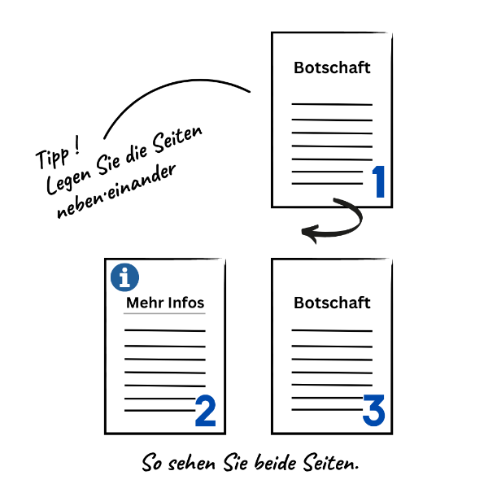**Unser Tipp:**

Legen Sie den Text vor sich hin.

Blättern Sie nach dem Lesen eine Seite um.

Legen Sie die Seite links neben den Text.

So sehen Sie 2 Seiten gleichzeitig.

## Zusatz-Informationen

Manchmal erklären wir ein schwieriges Wort.

Dieses Wort ist **blau** und **fett** geschrieben.

Zum Beispiel: **UN-BRK**.

Manche Wörter schreiben wir **fett**.

Diese Wörter sind wichtig.

Wir erklären die Wörter aber **nicht**.

Manchmal machen wir ein Beispiel.

**Mehr Infos**

Dann markieren wir das so im Text:

Wo finden Sie die Zusatz-Informationen?

Ein Bild, das Symbol, Logo, Kreis, Schrift enthält.
Die Zusatz-Informationen stehen auf einer **Extra-Seite**.

Oben rechts auf der Extra-Seite sehen Sie dieses Zeichen:

Sie sollen die Zusatz-Informationen schnell finden.

Wir schreiben deshalb immer die Seiten·zahl.

Das markieren wir dann so im Text:

**Mehr Infos  
auf Seite 6**

Wir sagen dazu **BehG-Revision**.

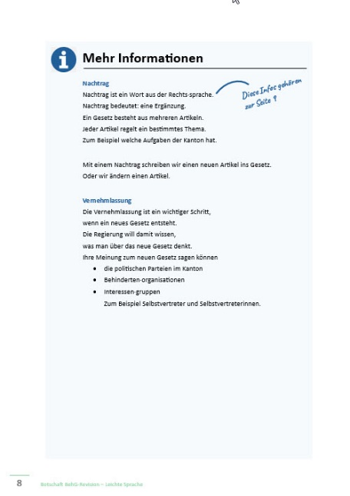So sieht eine Seite mit Zusatz-Informationen aus:

## Was lesen Sie im Text?

Der Text hat 4 Teile:

1. Allgemeine Informationen
2. I. Nachtrag
3. II. Nachtrag
4. III. Nachtrag

Sie sollen sich gut zurecht·finden im Text.

Wir haben jeden Teil mit einer anderen Farbe markiert.

Sie finden die Farb·markierung immer **oben rechts** auf der Seite.

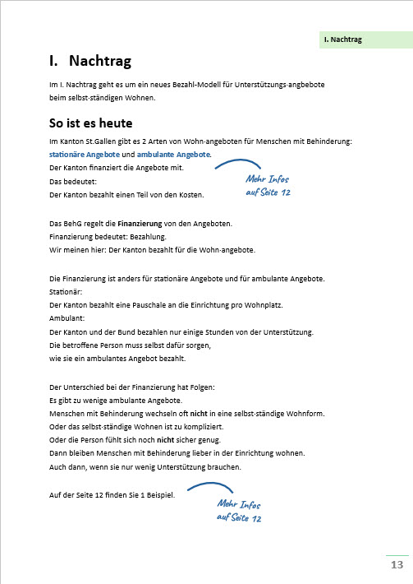

**III. Nachtrag**

**II. Nachtrag**

**I. Nachtrag**

**Allgemeines**

Allgemeines

# Mehr Informationen

**UN-BRK**

**Diese Infos gehören  
zur Seite 7**

UN-BRK ist die Abkürzung für:

UNO Behinderten·rechts·konvention.

Die UN-BRK ist eine Vereinbarung

über die Rechte von Menschen mit Behinderung.

Eine Vereinbarung ist wie ein Vertrag.

Eigentlich heisst die Vereinbarung:

Übereinkommen der Vereinten Nationen

über die Rechte von Menschen mit Behinderung.

Wir schreiben hier immer die Abkürzung UN-BRK.

Die UN-BRK gilt seit 2008.

**Gleich·stellung**

**Nicht-Diskriminierung**

**Teilhabe**

**Selbst·bestimmung**

182 Länder haben die UN-BRK unterschrieben.

Die Schweiz hat die UN-BRK

im Jahr 2014 unterschrieben.

Die UN-BRK fordert:

* Alle Menschen haben die gleichen Rechte und Chancen.
* Niemand darf einen Nachteil haben wegen einer Behinderung.
* Alle Menschen nehmen am Leben der Gesellschaft teil.
* Alle Menschen bestimmen selbst, wie sie ihr Leben gestalten.

**BehG-Revision**

Revision ist das Fachwort dafür,

wenn der Kanton ein Gesetz ändern will.

Revision kommt vom Wort «revisio».

Das ist lateinisch.

Es bedeutet:

etwas anschauen und prüfen, um es zu verbessern.

Der Kanton schaut das ganze Gesetz an.

Er prüft, wo er das Gesetz verbessern oder anpassen soll.

Dann verbessert er das Gesetz.

# Darum geht es

**Allgemeines**

Der Kanton passt das Behinderten·gesetz an.

Das Gesetz heisst:

Gesetz über die soziale Sicherheit und Integration von Menschen mit Behinderung.

Die Abkürzung ist: **BehG**.

Wir schreiben hier immer die Abkürzung BehG.

Im Text lesen Sie mehr dazu,

wie der Kanton das Gesetz anpasst.

**Mehr Infos  
auf Seite 6**

Wir sagen dazu: **BehG-Revision**.

Wieso passt der Kanton das BehG an?

Die Regierung will die UN-BRK im Kanton St.Gallen besser umsetzen.

Dazu will die Regierung die Forderungen der UN-BRK stärker im Gesetz verankern.

Dann stehen die Forderungen im Gesetz und gelten für alle.

Ein neues Behinderten·gesetz betrifft Menschen mit Behinderung direkt.

Deshalb hat eine Begleit·gruppe beim BehG-Projekt mitgearbeitet.

Zur Begleit·gruppe gehören

* Selbstvertreter und Selbstvertreterinnen
* eine Gruppe von der Behinderten·konferenz
* Mitarbeitende von Einrichtungen und Behinderten·organisationen

# Mehr Informationen

**Nachtrag**

**Diese Infos gehören  
zur Seite 9**

Nachtrag ist ein Wort aus der Rechts·sprache.

Nachtrag bedeutet: eine Ergänzung.

Ein Gesetz besteht aus mehreren Artikeln.

Jeder Artikel regelt ein bestimmtes Thema.

Zum Beispiel welche Aufgaben der Kanton hat.

Mit einem Nachtrag schreiben wir einen neuen Artikel ins Gesetz.

Oder wir ändern einen Artikel.

**Vernehmlassung**

Die Vernehmlassung ist ein wichtiger Schritt,

wenn ein neues Gesetz entsteht.

Die Regierung will damit wissen,

was man über das neue Gesetz denkt.

Ihre Meinung zum neuen Gesetz sagen können

* die politischen Parteien im Kanton
* Behinderten·organisationen
* Interessen·gruppen

Zum Beispiel Selbstvertreter und Selbstvertreterinnen.

# Die Botschaft zur BehG-Revision

**Allgemeines**

Zum Gesetz gibt es eine Botschaft.

Die Botschaft erklärt, was neu ist im Gesetz.

Die Botschaft hat 3 Teile.

In jedem Teil steht,

* wie es heute ist.
* was neu ist.
* was das Ziel ist.
* welches Gesetz ändert.

**Mehr Infos  
auf Seite8**

Am Schluss von jedem Teil steht der neue Gesetzes·text.

Jeder Teil ist ein Nachtrag zu einem Gesetz oder zu mehreren Gesetzen.

Jeder Nachtrag hat eine Nummer.

Die Nummer ist eine römische Zahl.

Wir haben also:

* I. Nachtrag
* II. Nachtrag
* III. Nachtrag

**Mehr Infos  
auf Seite 8**

Die Regierung hat Ja gesagt zur Botschaft.

Jetzt geht die Botschaft in die Vernehmlassung.

Die Vernehmlassung dauert bis am 28. Februar 2025.

**Ich will es wissen!**

Auf den nächsten Seiten lesen Sie das Wichtigste zu jedem Nachtrag.

**Gleich·stellung**

**Nicht-Diskriminierung**

**Teilhabe**

**Selbst·bestimmung**

I. Nachtrag

# Mehr Informationen

**Stationäre Angebote**

**Diese Infos gehören  
zur Seite 13**

Stationär bedeutet:

Die Person mit Behinderung wohnt in einer Einrichtung.

Zum Beispiel in einem Wohnheim oder auf einer Wohngruppe.

**Ambulante Angebote**

Ambulant bedeutet: Die Person lebt in der eigenen Wohnung.

Die Person mit Behinderung erhält Unterstützung

beim selbst·ständigen Wohnen.

Zum Beispiel eine Wohn·begleitung.

Beim Bezahlen gibt es einen Unterschied zwischen den 2 Angeboten.

Stationär Wohnen: Ich muss **keine** Rechnungen bezahlen.

Ambulant Wohnen: Ich muss selber Rechnungen bezahlen.

Und ich muss viele Dinge organisieren.

Ambulant Wohnen ist also komplizierter.

Deshalb wohnen manche Menschen mit Behinderung im Wohnheim.

Auch wenn sie das nicht müssen oder wollen.

Ein Beispiel

**Karin, 24 Jahre, kognitive Behinderung**

Karin zieht von der Sonderschule direkt in ein Heim. Wenig später

sagt sie: «Ich möchte in der eigenen Wohnung wohnen.» Karin fühlt

sich noch **nicht** dazu bereit. Sie hat vieles noch **nicht** gelernt, das sie

für das selbst·ständige Wohnen braucht. 1 Jahr später zieht Karin in

eine Einzelwohnung der Einrichtung. Sie braucht Unterstützung beim Planen vom Alltag. Und bei Dingen wie dem Bezahlen von Rechnungen.

So wie es heute ist, bezahlt der Kanton **nicht** für die Begleitung in

der eigenen Wohnung. Karin muss in der Einzelwohnung bleiben.

# Nachtrag

**I. Nachtrag**

Im I. Nachtrag geht es um ein neues **Bezahl-Modell** für Unterstützungs·angbebote

beim selbst·ständigen Wohnen.

## So ist es heute

Im Kanton St.Gallen gibt es 2 Arten von Wohn·angeboten für Menschen mit Behinderung:

stationäre Angebote und ambulante Angebote.

Der Kanton finanziert die Angebote mit.

**Mehr Infos   
auf Seite 12**

Das bedeutet:

Der Kanton bezahlt einen Teil von den Kosten.

Das BehG regelt die **Finanzierung** von den Angeboten.

Finanzierung bedeutet: Bezahlung.

Wir meinen hier: Der Kanton bezahlt für die Wohn·angebote.

Die Finanzierung ist anders für stationäre Angebote und für ambulante Angebote.

Stationär:

Der Kanton bezahlt eine Pauschale an die Einrichtung pro Wohnplatz.

Ambulant:

Der Kanton und der Bund bezahlen nur einige Stunden von der Unterstützung.

Die betroffene Person muss selbst dafür sorgen,

wie sie ein ambulantes Angebot bezahlt.

Der Unterschied bei der Finanzierung hat Folgen:

Es gibt zu wenige ambulante Angebote.

Menschen mit Behinderung wechseln oft **nicht** in eine selbst·ständige Wohnform.

Oder das selbst·ständige Wohnen ist zu kompliziert.

Oder die Person fühlt sich noch **nicht** sicher genug.

Dann bleiben Menschen mit Behinderung lieber in der Einrichtung wohnen.

Auch dann, wenn sie nur wenig Unterstützung brauchen.

Auf der Seite 12 finden Sie **1 Beispiel**.

**Mehr Infos  
auf Seite 12**

# Mehr Informationen

**SUP – St.Galler Unterstützungs·plan**

**Diese Infos gehören  
zur Seite 15**

Der SUP ist wie eine Umfrage.

Die Person mit Behinderung beantwortet Fragen

zu verschiedenen Lebens·bereichen.

Zum Beispiel zum Wohnen, zur Arbeit oder zur Freizeit.

Das Ziel vom SUP ist:

Die beste Wohnform für die Person mit Behinderung finden.

Vielleicht kann die Person mit Behinderung den SUP **nicht** alleine ausfüllen.

Dann kann sie eine Vertrauens·person wählen.

Die Vertrauens·person hilft beim Ausfüllen.

**SUP – Mein Unterstützungs·bedarf**

Vielleicht ist es für eine Person schwierig, zu kommunizieren.

Dann kann die Vertrauens·person den SUP als Stellvertreterin ausfüllen.

## Das ist neu

**I. Nachtrag**

Der Kanton macht ein neues Bezahl-Modell.

Der wichtigste Teil vom neuen Modell ist der St.Galler Unterstützungs·plan.

**Mehr Infos  
auf Seite 14**

Die Abkürzung dafür ist: SUP.

Der SUP will wissen:

* wie möchte eine Person mit Behinderung wohnen?
* welche Unterstützung braucht die Person dafür?

Das Fachwort dafür ist: **Unterstützungs·bedarf**.

Menschen mit Behinderung schreiben ihren Unterstützungs·bedarf in den SUP.

Der Kanton bezahlt für die Unterstützung.

## Das ist das Ziel

Das neue Bezahl-Modell fördert das selbst·ständige Wohnen.

Es bringt mehr Wahl·freiheit für Menschen mit Behinderung.

Menschen mit Behinderung bestimmen selbst,

wo und mit wem und wie sie wohnen wollen.

Sie erhalten die Unterstützung,

die sie wirklich brauchen.

## So funktioniert der SUP

Es gibt 4 Schritte.

### Schritt 1: Anmeldung

Die betroffene Person stellt einen Antrag.

**4 Schritte**

Der Kanton prüft den Antrag.

Die Person erfüllt alle Bedingungen.

Der Kanton meldet die Person zur Bedarfs·ermittlung an.

# Mehr Informationen

**Das neue Bezahl-Modell**

**Diese Infos gehören  
zur Seite 17**

Der Kanton bezahlt das Geld **nicht** an die Einrichtung.

Die Betroffenen bekommen Geld vom Kanton.

Sie bezahlen mit dem Geld für die Unterstützung zu Hause.

Hier sehen Sie 1 Beispiel

**Hans**

Hans lebt in einer 2-Zimmer-Wohnung. Er hat die Wohnung selbst gemietet. Hans bekommt eine Hilflosen·entschädigung. Das ist Geld

von einer Sozial·versicherung. Die Spitex unterstützt Hans im Haushalt. Die Spitex kommt jeden Monat für 30 Stunden. Hans füllt den SUP aus. Der SUP zeigt: Hans braucht 10 Stunden Wohn·begleitung von einer Fachperson und 60 Stunden Assistenz pro Monat. Dann kann Hans selbst·ständig wohnen. Von den 60 Stunden Assistenz kommen die

30 Spitex-Stunden weg. Die Krankenkasse bezahlt die Spitex-Stunden.

Es bleiben 30 Stunden Assistenz. Die Assistenz bekommt Hans von

der Familie und Freunden. Die Wohn·begleitung bekommt er von

Pro Infirmis. Hans bezahlt 10 Stunden Assistenz mit dem Geld von

der Hilflosen·entschädigung. Alle anderen Stunden rechnet Hans mit

dem Kanton ab.

Auf Seite 18 finden Sie noch ein Beispiel.

### Schritt 2: Bedarfs·ermittlung

**I. Nachtrag**

Die Bedarfs·ermittlung hat 2 Teile:

1. die Bedarfs·erfassung
2. die Plausibilisierung

#### 1 Die Bedarfs·erfassung

Die betroffene Person erfasst ihren Unterstützungs·bedarf.

Dazu füllt die Person den SUP aus.

Die Person beschreibt zuerst ihre Lebens·situation.

Dann schreibt sie ihre Ziele und Wünsche für alle Lebens·bereiche auf.

Zum Schluss schreibt sie die Unterstützung auf,

die sie dafür braucht.

Wir sagen dazu: **die persönliche Sicht**.

Es gibt auch eine **externe Sicht**.

Die externe Sicht kommt von einer Fachperson oder von einer Vertrauens·person.

Zum Beispiel von einer Begleit·person in einer Einrichtung.

Oder von jemandem aus der Familie oder von einem Freund oder einer Freundin.

Die Fachperson oder die Vertrauens·person schreibt auf,

wie sie die Lebens·situation und den Unterstützungs·bedarf sieht.

Die persönliche Sicht und die externe Sicht sind gleich wichtig.

Die Person mit Behinderung und die Person von der externen Sicht schreiben am Schluss,

welche Angebote die Person von wem nutzen möchte.

#### 2 Die Plausibilisierung

Die Person mit Behinderung schickt den SUP an die **Einschätzungs·stelle**.

Die Einschätzungs·stelle ist eine unabhängige Fachstelle.

Eine Fachperson von der Einschätzungs·stelle prüft den SUP:

* Passt alles gut zusammen?
* Fehlt etwas?

# Mehr Informationen

**Das neue Bezahl-Modell**

**Diese Infos gehören  
zur Seite 19**

Der Kanton bezahlt das Geld **nicht** an die Einrichtung.

Die Betroffenen bekommen Geld vom Kanton.

Sie bezahlen mit dem Geld für die Unterstützung zu Hause.

Hier sehen Sie 1 Beispiel

**Bea**

Bea lebt in einer 3-Zimmer-Wohnung. Sie hat die Wohnung selbst gemietet. Bea bekommt eine IV-Rente und Ergänzungs·leistungen.

Sie bekommt auch einen Assistenz·beitrag von der IV. Die Spitex

kommt 2 Mal in der Woche zu Bea. Die Spitex schickt die Rechnung

direkt an die Krankenkasse von Bea. Eine Fachperson unterstützt Bea

bei administrativen Dingen. Zum Beispiel mit den Rechnungen. Bea

hat die Fachperson angestellt. Sie muss alles selbst organisieren.

Das ist schwierig. Deshalb unterstützt ihre Mutter Bea. Die Mutter

wird leider krank. Sie kann Bea **nicht** mehr unterstützen. Bea füllt

den SUP aus. Der Kanton bezahlt 10 Stunden Begleitung von einer Fachperson. Die Fachperson schickt die Rechnungen an Bea. Bea kontrolliert die Rechnungen. Sie kann einige Stunden mit dem Assistenz·beitrag von der IV bezahlen. Bea bezahlt diese Stunden

zuerst. Die IV bezahlt Bea das Geld zurück. Bea rechnet alle anderen Stunden mit dem Kanton ab.

Auf Seite 16 finden Sie noch ein Beispiel.

Die Fachperson spricht dazu mit allen Personen,

**I. Nachtrag**

die den SUP ausgefüllt haben.

Vielleicht besucht die Fachperson die Person mit Behinderung zu Hause.

Die Fachperson schreibt dann einen Bericht.

Sie rechnet aus,

wie viele Stunden von welcher Unterstützung die Person braucht.

Die Fachperson schickt den Bericht an die Person mit Behinderung.

Die Person prüft die Zahl der Stunden.

Sie kann zustimmen oder ablehnen.

Ist die Person einverstanden?

Dann schickt die Fachperson den Bericht an den Kanton.

### Schritt 3

Der Kanton macht eine **Begleit·garantie**.

Der Kanton garantiert damit die Begleitung.

Die Begleit·garantie ist eine Art Gutschein.

Der Kanton bestätigt damit, dass er bezahlt.

Der Kanton schickt die Begleit·garantie an die Person mit Behinderung.

### Schritt 4

Die Person mit Behinderung wählt,

von wem sie welche Unterstützung will.

Zum Beispiel von einer bestimmten Person oder von einer Organisation.

Sie macht einen Vertrag mit der Person oder der Organisation.

Das ist der **Unterstützungs·vertrag**.

Die Person mit Behinderung bekommt die Unterstützung.

Sie rechnet die Unterstützung danach mit dem Kanton ab.

Auf der Seite 18 finden Sie **1 Beispiel**.

**Mehr Infos  
auf Seite 18**

## Dieses Gesetz ändert

**I. Nachtrag**

Der Kanton passt das BehG an.

Neu regelt das BehG,

* was ein ambulantes Wohn·angebot ist.
* wer Geld für ein ambulantes Wohn·angebot bekommt.
* den SUP.
* welche Pflichten die Person mit Behinderung hat.
* wer welche Aufgaben hat.
* wer ambulante Wohn·angebote anbieten darf.
* die Finanzierung von ambulanten Wohn·angeboten.

II. Nachtrag

# Nachtrag

**II. Nachtrag**

Die UN-BRK fordert:

Menschen mit und ohne Behinderung haben überall die gleichen Rechte.

Niemand darf einen Nachteil haben wegen einer Behinderung.

Wir sagen dazu auch:

die **Gleich·stellung** von Menschen mit Behinderung.

Der Kanton will die Gleich·stellung besser im Gesetz regeln.

Er will mit dem II. Nachtrag 5 Gesetze anpassen.

## So ist es heute

In den Gesetzen vom Kanton steht **nicht** alles,

was wichtig ist für die Gleich·stellung von Menschen mit Behinderung.

## Das ist neu

### BehG

**1 UN-BRK**

Im BehG gibt es einen neuen Gesetzes·artikel zur Umsetzung der UN-BRK.

Darin steht:

Der Kanton fördert die Umsetzung der UN-BRK.

Der Artikel regelt auch die Aufgaben vom Kanton.

Dazu gehört zum Beispiel:

Der Kanton

* organisiert die Zusammenarbeit zwischen Einrichtungen,

Organisationen und Vereinen bei der Umsetzung der UN-BRK.

* berät Fachstellen in der Verwaltung vom Kanton und Gemeinden

bei der Umsetzung der UN-BRK.

* setzt sich ein, dass mehr Menschen die UN-BRK kennen.

**2 Information und Kommunikation**

**II. Nachtrag**

Die UN-BRK fordert:

Menschen mit Behinderung sollen Zugang haben zu Informationen.

Behörden müssen deshalb so informieren,

dass alle die Informationen verstehen.

Wir sagen dazu: **barriere·freie** Kommunikation und Information.

Im BehG gibt es neu einen Gesetzes·artikel

zur barriere·freien Kommunikation und Information.

Darin steht:

Der Kanton und die Gemeinden müssen so mit Menschen mit Behinderung kommunizieren, dass sie es verstehen.

Zum Beispiel in Gebärden·sprache.

Auch Informationen müssen für alle verständlich sein.

Zum Beispiel in Leichter Sprache.

### Weitere Gesetze

Der Kanton passt auch noch diese Gesetze an:

**1 Planungs- und Baugesetz**

Es geht um einen besseren Zugang zu Gebäuden für alle.

Ein neuer Gesetzes·artikel regelt das Recht auf Barriere·freiheit bei Gebäuden,

die dem Kanton und den Gemeinden gehören.

Menschen mit Behinderung können einen Antrag stellen,

um Bau-Barrieren abzubauen.

**2 Beratungs·stelle für barriere·freies Bauen**

Die Regierung muss eine Beratungs·stelle für barriere·freies Bauen bestimmen.

Ein neuer Gesetzes·artikel regelt die Aufgaben der Beratungs·stelle.

Er regelt auch, welche Bauprojekte neu eine Stellung·nahme

von der Beratungs·stelle brauchen.

Eine Stellung·nahme ist wie ein Bericht.

Die Beratungs·stelle schreibt darin, wie gut das Bauprojekt auf Barriere·freiheit achtet.

**3 Mittelschul·gesetz**

**II. Nachtrag**

Mittelschulen müssen neu für den Transport

von Schülerinnen und Schülern mit Behinderung sorgen.

Eine Mittelschule ist zum Beispiel ein Gymnasium.

### UN-BRK-Prüf·mechanismus für neue Gesetze

Die UN-BRK sagt:

Wenn die Behörden Gesetze machen,

dann müssen sie auf die Rechte von Menschen mit Behinderung achten.

Am Anfang weiss man oft **nicht**,

welche Folgen ein Gesetz für Menschen mit Behinderung hat.

Oder niemand denkt an die Bedürfnisse von Menschen mit Behinderung.

Der Kanton führt deshalb einen neuen Prüf·mechanismus ein.

Der Mechanismus prüft bei jedem neuen Gesetz:

* Passt das Gesetz zu den Forderung der UN-BRK?
* Achtet das Gesetz auf die Gleich·stellung von Menschen mit Behinderung?

Der Mechanismus gilt auch dann,

wenn der Kanton ein Gesetz anpasst oder ergänzt.

## Das ist das Ziel

Alle Gesetze vom Kanton stärken die UN-BRK Forderungen

für Gleich·stellung und Teilhabe von Menschen mit Behinderung.

## Diese Gesetze ändern

Der II. Nachtrag ändert diese Gesetze:

* das BehG
* das Planungs- und Baugesetz
* das Mittelschul·gesetz
* das Staats·verwaltungs·gesetz
* das Gesetz über Strassen·verkehrs·abgaben

III. Nachtrag

# Nachtrag

**III. Nachtrag**

Im III. Nachtrag geht es um die Betreuung von Kindern mit Behinderung

ausserhalb der Familie.

Wir sagen dazu: **familien·ergänzende** Betreuung.

Zum Beispiel in einer Kinder·tages·stätte.

Die Abkürzung ist: Kita.

Eltern mit Kindern mit Behinderung bezahlen mehr für die familien·ergänzende Betreuung.

Sie haben also einen Nachteil.

Der Kanton will diesen Nachteil mit dem III. Nachtrag abbauen.

## So ist es heute

Kinder mit Behinderung brauchen je nach Behinderung mehr Betreuung.

Eine Kita braucht vielleicht mehr Betreuungs·personen.

Das kostet mehr Geld.

Eltern von Kindern mit Behinderung bezahlen deshalb mehr.

Sie bezahlen die Tarife für die Betreuung so wie Familien mit Kindern ohne Behinderung.

Sie bezahlen zusätzlich **Inklusions·kosten**.

Inklusions·kosten sind die Mehrkosten für die Betreuung wegen der Behinderung.

Eltern mit Kindern mit Behinderung erhalten **kein** Geld für die Inklusions·kosten.

Manchmal bezahlt eine Gemeinde etwas an die Kosten.

## Das ist neu

Im BehG gibt es einen neuen Gesetzes·artikel zur inklusiven familien·ergänzenden Betreuung.

Der Artikel regelt die Finanzierung von den Inklusions·kosten.

Neu bezahlen der Kanton und die Gemeinden die Inklusions·kosten.

Das Gesetz regelt auch, was zu den Inklusions·kosten gehört.

**III. Nachtrag**

Es gibt 3 Arten von Kosten:

1. **Mehrkosten für die Betreuung**

Einige Kinder brauchen mehr Betreuung, andere Kinder brauchen weniger.

Die Kita braucht vielleicht mehr Personal.

1. **Mehrkosten für die Organisation**

Die Begleitung von einem Kind mit Behinderung braucht mehr Organisation.

Die Betreuungs·personen müssen sich mehr absprechen.

1. **Mehrkosten für Coaching und Ausbildung**

Kinder mit Behinderung haben besondere Bedürfnisse.

Eine Fachperson unterstützt die Betreuungs·personen in der Kita als Coach.

Die Betreuungs·personen machen vielleicht auch eine Ausbildung.

So kann eine Kita ein Kind mit Behinderung gut begleiten und betreuen.

Wer bezahlt welche Kosten?

Der Kanton bezahlt die Mehrkosten für das Coaching und die Ausbildung.

Die Gemeinden bezahlen die Mehrkosten für die Betreuung und Organisation.

## Das ist das Ziel

Bezahlen Eltern mehr für die Betreuung in der Kita wegen der Behinderung von ihrem Kind?

Dann ist das eine Form von Diskriminierung.

Sie haben einen Nachteil gegenüber Familien mit Kindern ohne Behinderung.

Wenn der Kanton und die Gemeinden die Mehrkosten bezahlen,

dann haben die Eltern **keinen** Nachteil mehr bei den Kosten.

Wir sagen: Sie haben einen gleich·berechtigten Zugang.

Eltern mit Kindern mit Behinderung können Beruf und Familie besser verbinden.

Und: Kinder mit und ohne Behinderung spielen und lernen zusammen.

Das fördert die Inklusion und Teilhabe.

## Dieses Gesetz ändert

Das BehG erhält einen neuen Artikel zur inklusiven familien·ergänzenden Kinder·betreuung.